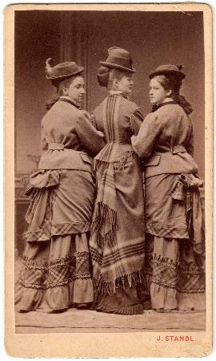 | Mizi Duschek z Anko in Vero Jelačić  albuminski odtis  1875  10,3 × 6,1 cm  MUO 21425  Mizi Duschek with Anka and Vera Jelačić  albumen print  1875  10.3 × 6.1 cm  MUO 21425
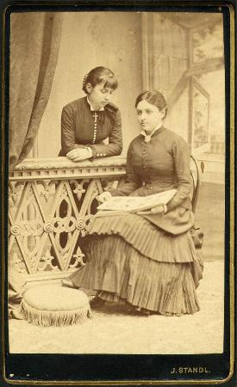 | Anka Guteša in Vjekoslava Lechner  albuminski odtis  1879–1881  10,2 × 6,1 cm  MUO 16178/7  Anka Guteša and Vjekoslava Lechner  albumen print  1879–1881  10.2 × 6.1 cm  MUO 16178/7
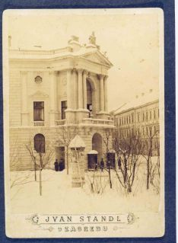 | Palača barona Ljudevita Vraniczanyja na jugozahodnem delu Zrinjevca  albuminski odtis  1890-e  MGZ fot. 17362  Baron Ljudevit Vranyczany's Palace in the south-western part of Zrinski Square  albumen print  1890s  MGZ fot. 17362
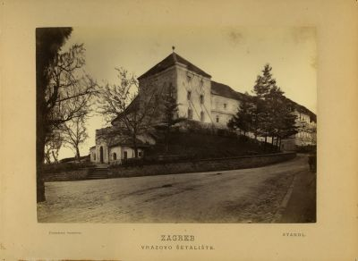 | Vrazovo sprehajališče s Popovim stolpom  albuminski odtis  konec l. 1880  18,4 × 25 cm  MGZ fot. 1271  Vraz promenade with Popov Toranj  albumen print  end of 1880  18.4 × 25 cm  MGZ fot. 1271

